Братская могила воинов красноармейцев,
погибших в годы Гражданской войны.

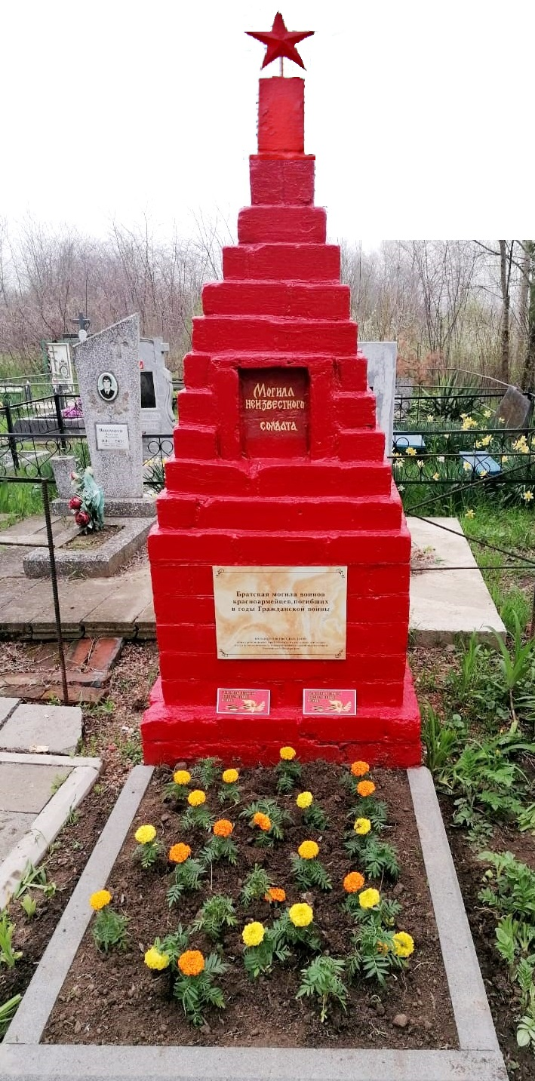
Памятник из кирпича в форме пирамиды с пятиконечной звездой на верху в центре памятника, надпись "Могила неизвестного солдата", размер 1х06х1 м, захоронены красноармейцы, погибшие за власть Советов в годы Гражданской войны. Краснодарский край, Тбилисский район, Тбилисское с/п, х. Северин, кладбище, 1918-1920 гг. (х. Северин, 515 метров по направлению на северо-восток от пересечения ул. Красной и ул. Ленина)

